Praktijkboek natuurkundedidactiek | vmbo en onderbouw havo/vwo

5 Toetsing
5.4 Toetsgereedschap
Opleidingsactiviteit | Werkblad

Opgaven classificeren

Opgave | OBIT | RTTI | RTI | Correctievoorschrift
1 Stabiliteit
a Welke algemene regel geldt voor de werklijn van de zwaartekracht als een bouwwerk omvalt?
b Wat kun je aflezen uit een reikwijdtediagram?
c Welke drie manieren zijn er om een hoog bouwwerk toch stabiel te maken?
2 Yoghurtpakken
Je hebt drie pakken yoghurt van 1 liter. De pakken hebben een rechthoekige vorm en ook een rechte bovenkant. Het eerste pak is helemaal vol, het tweede is half vol en het derde pak is helemaal leeg. De pakken staan rechtop naast elkaar.
a Leg uit welk pak het meest stabiel is.
b Bedenk een manier om het grondvlak te vergroten.
3 Kracht en druk
a Petra slaat met een kracht van 567 N op een beitel. De punt van de beitel heeft een oppervlakte van 0,27 cm². Bereken de druk.
b Een stapel met drie volle kratten weegt 44,4 kg en heeft een grondoppervlak van 0,118 m². Bereken de druk op de ondergrond.
c Een beladen vrachtwagen heeft een massa van 21 ton. De vrachtwagen staat op twee stalen rijplaten. Iedere rijplaat is 65 cm breed en 6,0 m lang. Bereken de druk.
4 Minirupskraan
In de figuur hieronder zie je het reikwijdtediagram van een minirupskraan.
Het maximale krachtmoment op de minirupskraan is het grootst als de uitschuifbare arm horizontaal staat.

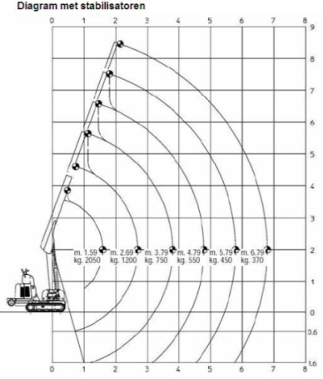
a Bereken het maximale krachtmoment voor de horizontale afstanden van 1,59 m en 6,79 m. Neem als arm de horizontale afstand. Gebruik het reikwijdtediagram.
b Waarom is het maximale krachtmoment van de grootste afstand het kleinst?
c Hoe verandert het krachtmoment als de kraan omhoog gaat?

